多看新闻勤复盘！  
每天10分钟阅读，开阔看盘思路，节约复盘时间。请将此文分享给身边每一位热爱学习的朋友，一起成长进步！  
No.1盘前热点事件  
一、昨日热点  
实控人变更：天普股份  
空芯光纤：长飞光纤  
半导体：通富微电  
消费：会稽山  
稀土：中国稀土  
固态电池：国轩高科  
二、阿里巴巴Capex超预期 股价上涨12.9%  
8月29日晚间，阿里巴巴在最新季度财报电话会上释放关键信号，旗下云计算业务阿里云实现外部商业化营收同比增长26%，达到333.98亿元，增速创三年来新高。财报显示，本季度，阿里对AI+云的Capex投资达386亿元，同比增长220%，主要用于数据中心建设和AI产品研发。过去四个季度已在AI基础设施及AI产品研发上累计投入超过1000亿元。（周五做了前瞻，阿里AI概念盘中基本都是下跌的，这就考验你的判断力了）  
据报道，阿里巴巴开发了一款新的AI芯片，以填补英伟达在中国市场的空白。  
阿里AI：数据港、润建股份、杭钢股份、科华数据、旋极信息、宏景科技  
北交所+阿里AI：派诺科技、雅达股份

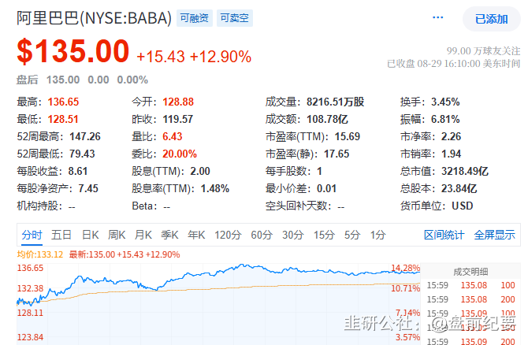

三、赵长鹏详谈稳定币 香港议员敦促尽早完成稳定币发行人发牌工作  
在香港加密金融论坛上，全球最大数字资产交易平台币安创始人赵长鹏系统阐述了他对行业未来发展的前瞻性思考。赵长鹏重点围绕五个主题展开讨论：稳定币的演进与美元战略地位、RWA的监管与流动性瓶颈、去中心化交易所的潜力、加密资产财库(DAT)模式为传统投资者提供的投资新方向，以及AI与Web 3.0融合将带来的交易模式变革。区块链技术本质上是一种账本技术，其首个应用场景就是金融，因此稳定币是区块链技术的天然应用。目前我们只看到美元稳定币发展较为成熟，其他国家货币的稳定币还尚未崛起，这意味着这一赛道未来的增长空间极其巨大。现在，每个国家都想发展稳定币业务，每个国家至少应该拥有几个稳定币产品。  
香港稳定币条例草案法案委员会委员及立法会议员黄俊硕敦促监管机构在经过完善严谨审查后尽早完成持牌稳定币发行人发牌工作并公布名单。  
稳定币概念：东信和平、恒宝股份、中科金财、京北方、四方精创、新国都、科创信息  
四、美国撤销三星、SK海力士、英特尔在华VEU豁免  
美国8月29日已决定撤销三星电子、SK海力士在中国业务的验证最终用户授权。这一政策变动将于公告发布后120天生效，旨在进一步限制获取先进芯片制造技术，或将加剧全球半导体供应链的紧张局势。  
存储芯片：兆易创新、大为股份、好上好、德明利  
设备：中微公司、北方华创、拓荆科技、盛美上海  
五、《钢铁行业稳增长工作方案（2025-2026年）》  
记者获悉，近日，工业和信息化部联合多部门共同印发了《钢铁行业稳增长工作方案（2025-2026年）》并下发各省相关部门，有信源表示，文件明确2025年-2026年钢铁行业增加值年均增长4%左右的发展目标。  
钢铁：盛德鑫泰、柳钢股份、重庆钢铁、八一钢铁  
六、章建平半年报持股

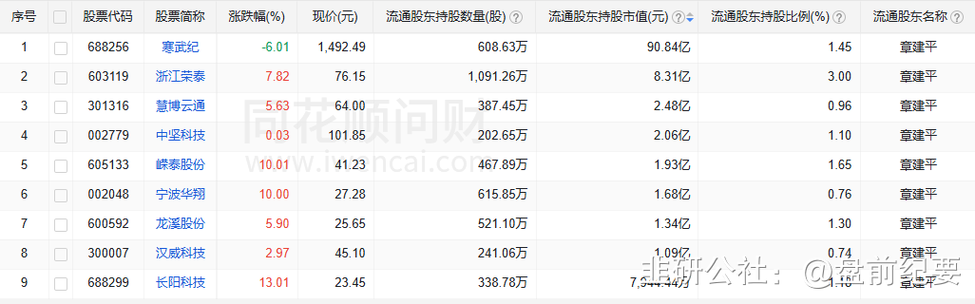

七、行业要闻  
1、科创50指数样本调整：调出奇安信，调入生益电子。  
2、同花顺新增阿里巴巴概念：荣信文化。  
3、同花顺新增液冷概念：骄成超声、东微半导。  
4、谷歌近期发布最新图片模型Gemini 2.5 flash image（nano banana）出圈。（虹软科技）  
5、四部门联合发布的《人工智能生成合成内容标识办法》将于9月1日起正式施行，所有AI生成的文字、图片、视频等内容都要亮明身份。（汉邦高科、汉仪股份）  
6、全国首个低空经济共保体8月29日在重庆成立。（宗申动力、万丰奥威）  
7、国务院常务会议审议通过《医疗卫生强基工程实施方案》，研究在全国部分地区实施要素市场化配置综合改革试点工作。  
8、中央汇金资产大举加仓股票ETF，6月末持有的股票ETF数量是去年底的1.58倍。（汇金股份、国源科技）  
No.2公告精选  
一、日常公告  
汇金股份：拟现金收购库珀新能20%股权 预计构成重大资产重组  
嘉元科技：拟投资5亿元获取恩达通部分股权 本次投资涉及光模块行业  
海油工程：中标卡塔尔能源公司“BH”项目两个标段 中标金额约40亿美元  
航天宏图：与客户A签署卫星及地面系统采购合同 合同总价款为9.9亿元  
特变电工：中标沙特电力公司超高压、高压电力变压器及电抗器本地化采购项目  
智洋创新：拟2000万元设立全资子公司智洋灵动 推动具身智能技术创新  
国轩高科：拟不超40亿元投建新型锂离子电池（20GWh）智造基地项目  
万邦德：石杉碱甲控释片II/III期临床试验完成首例受试者入组  
天宇股份：子公司制剂产品首次获得美国FDA批准文号  
泽璟制药：注射用ZG005与注射用ZGGS18联用的临床试验申请获得FDA批准  
贵州茅台：控股股东拟增持30亿-33亿元公司股票  
二、停复牌  
华虹公司：复牌，拟发行股份及支付现金方式购买华力微97.5%股权  
泰凌微：复牌，拟收购磐启微100%股权  
中芯国际：停牌，筹划发行A股购买控股子公司中芯北方的少数股权  
三、地雷阵  
高能环境：股东拟减持3.00%股份  
品渥食品：股东拟减持3.00%股份  
赛意信息：股东拟减持3.00%股份  
恒光股份：股东拟减持2.99%股份  
纳微科技：股东拟减持2.67%股份  
通达创智：股东拟减持1.11%股份  
辰欣药业：股东拟减持1.00%股份  
气派科技：股东拟减持1.00%股份  
科汇股份：股东拟减持1.00%股份  
奥精医疗：股东拟减持1.00%股份  
华胜天成：股东拟减持0.99%股份  
杭可科技：股东拟减持0.99%股份  
本周解禁市值：福田汽车39亿、富特科技28亿、益诺思24亿

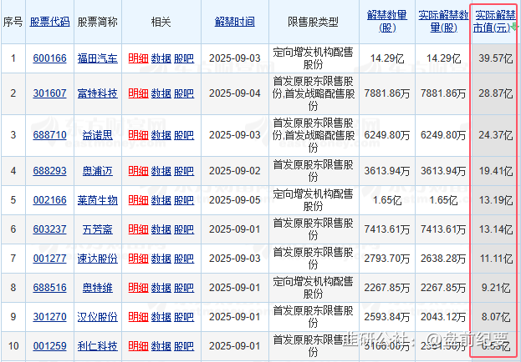

四、异动公告  
思泉新材：目前公司的液冷散热产品正处于送样测试阶段  
长飞光纤：空芯光纤相关业务尚未对公司财务数据产生明显影响  
吉视传媒：公司目前主营业务为5G通讯等业务 不涉及相关热门概念  
五、动态更新

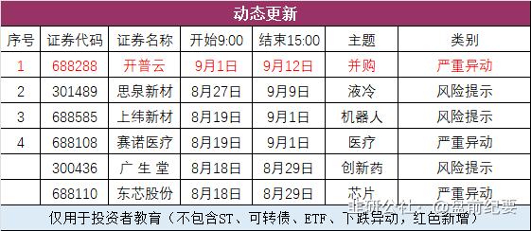

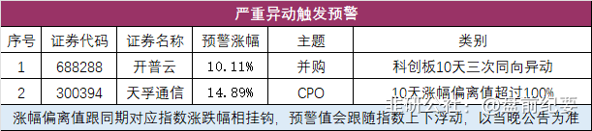

No.3全球市场  
一、全球市场  
美股三大指数集体收跌，大型科技股多数下跌。  
热门中概股多数上涨，纳斯达克中国金龙指数收涨1.55%，阿里巴巴涨近13%，创2023年3月以来最佳单日表现。

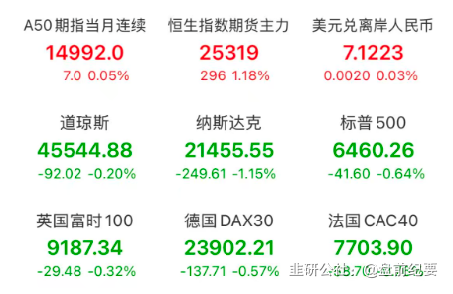

二、热门美股和中概股

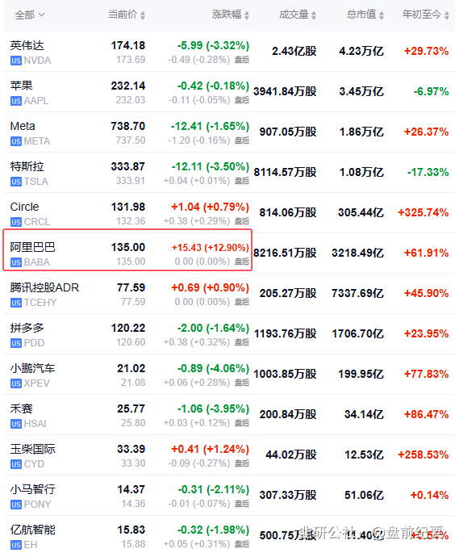

三、大宗商品（夜盘品种）  
白银：湖南白银、白银有色  
黄金：西部黄金、四川黄金

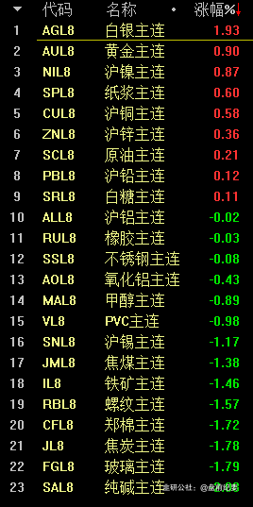

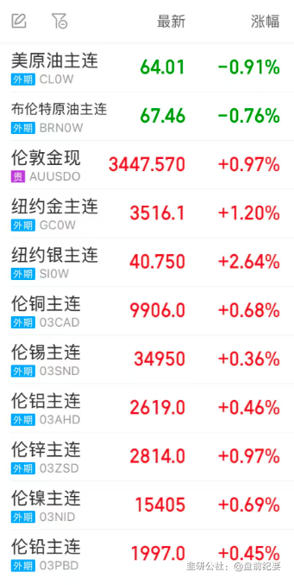

No.4连板梯队和涨停事件  
一、连板梯队和涨停分布图  
6连板：天普股份  
4连板：德创环保  
3连板：建业股份、云南能投  
2连板：兆新股份、中国稀土、爱普股份、三维通信、长飞光纤

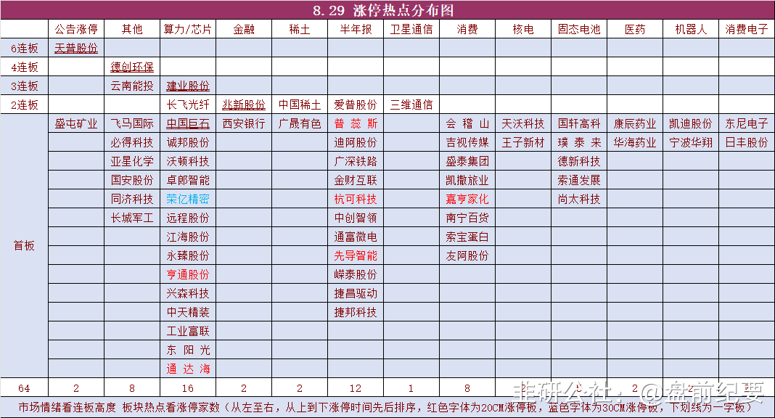

二、连板晋级回顾推演（橙色代表晋级）

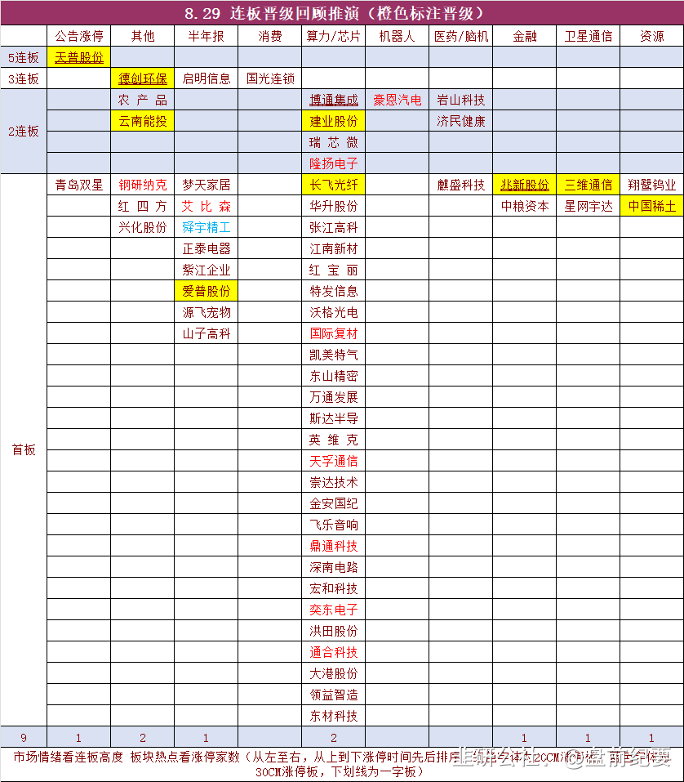

三、涨停事件  
1、算力、芯片（16）  
3板：建业股份  
2板：长飞光纤  
1板：中国巨石、诚邦股份、沃顿科技、卓郎智能、荣亿精密、远程股份、江海股份、永臻股份、亨通股份、兴森科技、中天精装、工业富联、东 阳 光、通 达 海  
事件1：英伟达要求部分零部件供应商暂停生产H20芯片。  
事件2：中国算力平台正加快建设，预计2025年智能算力规模增长将超过40%。  
2、半年报业绩（12）  
2板：爱普股份  
1板：普 蕊 斯、迪阿股份、广深铁路、金财互联、杭可科技、中创智领、通富微电、先导智能、嵘泰股份、捷昌驱动、捷邦科技  
事件：8月31日前披露半年报业绩。  
3、消费（8）  
1板：会 稽 山、吉视传媒、盛泰集团、凯撒旅业、嘉亨家化、南宁百货、索宝蛋白、友阿股份  
事件：8月18日国务院会议强调要抓住关键着力点做强国内大循环，以国内大循环的内在稳定性和长期成长性对冲国际循环的不确定性。持续激发消费潜力，系统清理消费领域限制性措施，加快培育壮大服务消费、新型消费等新增长点。  
4、固态电池（5）  
1板：国轩高科、璞 泰 来、德新科技、索通发展、尚太科技  
事件：近期头部锂电设备企业固态订单高增，年化近高倍数增长；据设备公司反馈，3Q25～1H26产业集中全固态中试线，半固态量产线交付，目前全固态电芯容量规模提升至20～30Ah，若1年内不上中试线无法卡住时间节点（2027年小批量装车量产），固态中试量产拐点已明确。  
5、稀土（2）  
2板：中国稀土  
1板：广晟有色  
事件：8月22日开始实施《稀土开采和冶炼分离总量调控管理暂行办法》。  
6、公告涨停（2）  
天普股份：杨龚轶凡将成为公司实控人  
盛屯矿业：拟以5亿元至6亿元回购股份用于员工持股计划或股权激励  
7、其他  
兆新股份：受邀成为香港数字资产上市公司联合会创始单位成员之一  
三维通信：工信部印发《关于优化业务准入促进卫星通信产业发展的指导意见》  
宁波华翔：章建平半年报新进十大股东  
日丰股份：手机微泵液冷板核心供应商  
长城军工：9月3日阅兵  
王子新材：部分新聚变装置将在9月开启招标  
No.5机构席位和游资动向

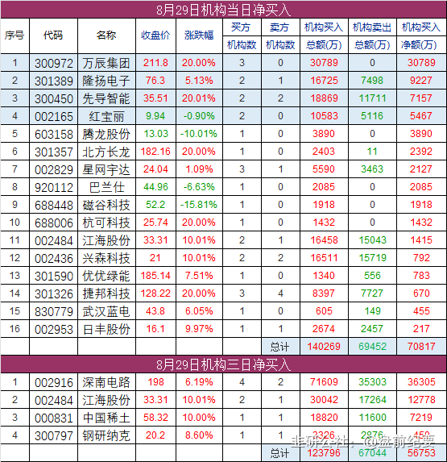

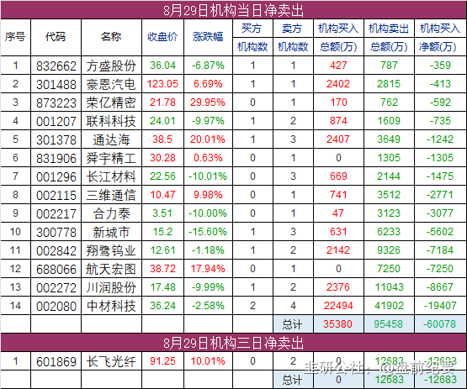

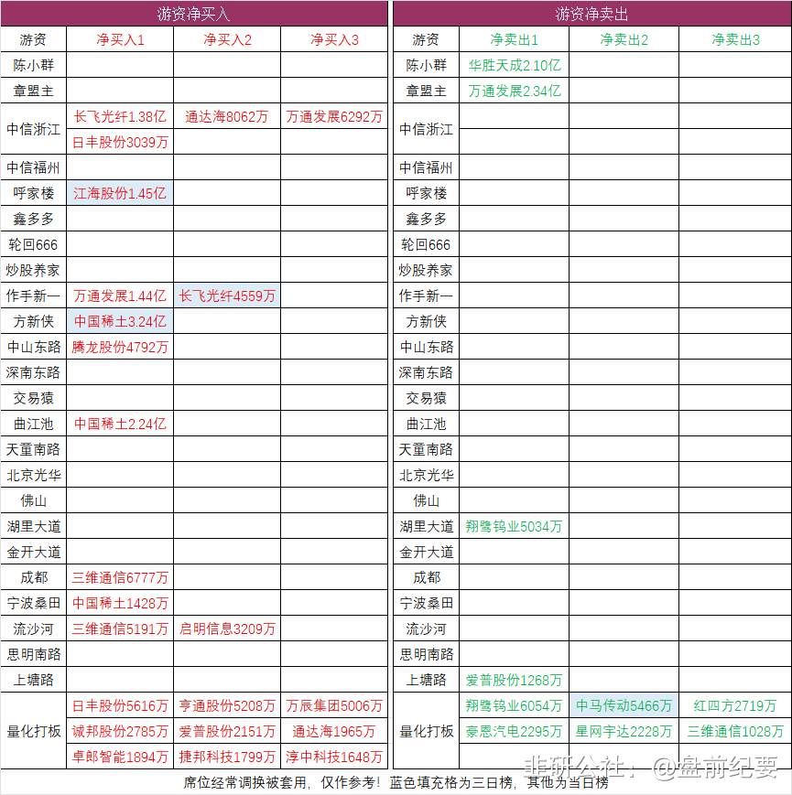

No.6股价新高  
收盘价创新高80家（找对标，看行业趋势）

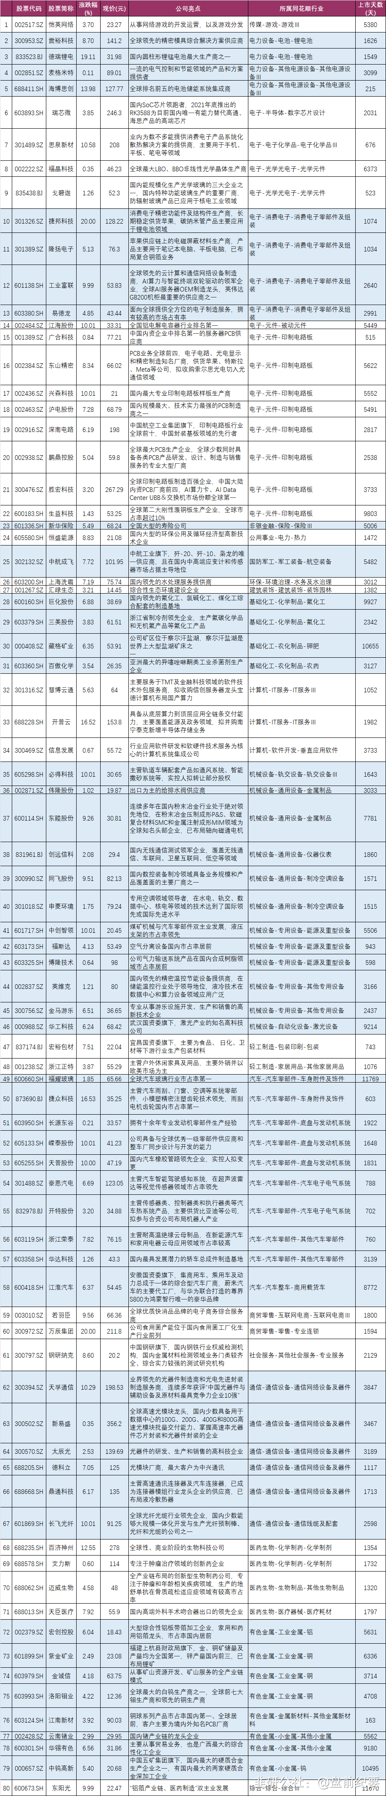

No.7人气热榜  
人气热榜前五：阿里AI、半导体  
同花顺热榜：数据港、岩山科技、通富微电、华胜天成、三维通信  
东方财富热榜：数据港、通富微电、长电科技、国轩高科、华虹公司  
（数据实时变化，9点数据更新后再去官网刷新更准确）

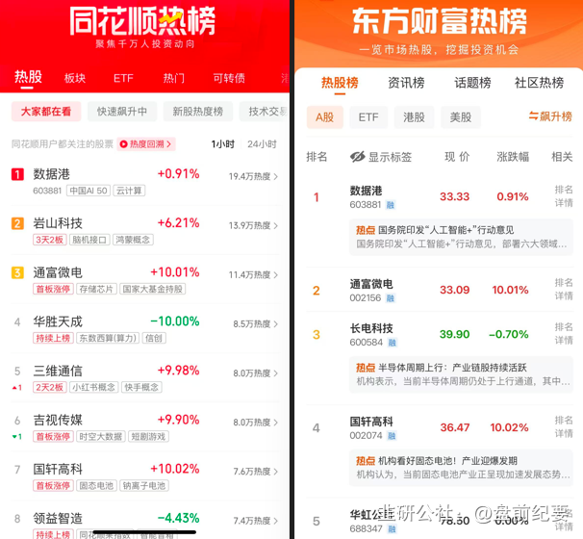

梳理资料耗时费力，每天约为3-5小时，信息来源于东方财富网，同花顺财经，交易所公告等公开渠道。周一至周五8点前发文。  
每个人风格不同，但对好的逻辑和好的信息需求是一致的，文中每天都有很多值得关注的公告和事件，可以用笔记录下来，养成独立思考的好习惯。信息敏感度的提升是一个积累的过程，大家要秉着互相学习的态度，汲取有用信息！  
纯人工整理，数据量庞大，难免会有疏漏看花眼。如果内容有不妥的地方，留言作者，会在第一时间更正或删除内容。  
投资有风险，入市需谨慎。